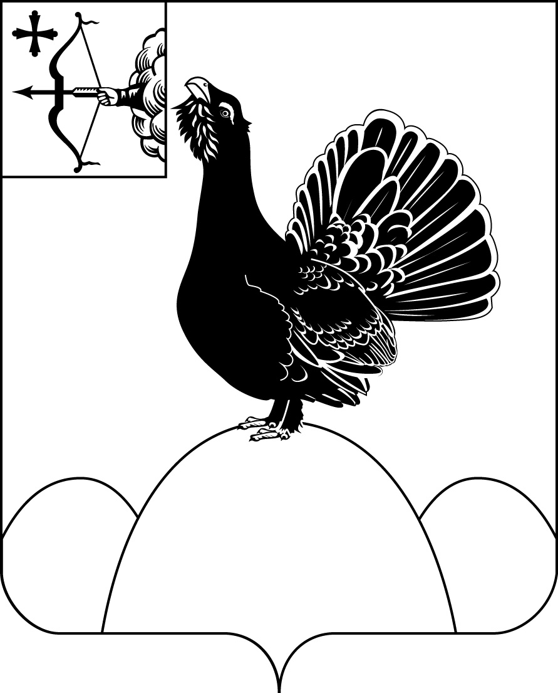
НАГОРСКАЯ РАЙОННАЯ ДУМА КИРОВСКОЙ ОБЛАСТИ
РЕШЕНИЕ
30.09.2021 |  | № 1.8
пгт. Нагорск

Об избрании заместителя председателя Нагорской районной Думы
В соответствии статьи 24 Устава Нагорского района, статьи 7 Регламента Нагорской районной Думы шестого созыва, Нагорская районная Дума РЕШИЛА:
1. Избрать заместителем председателя Нагорской районной Думы Григоренко Екатерину Петровну, депутата Нагорской районной Думы Кировской области шестого созыва.
2. Настоящее решение вступает в силу со дня принятия.
Председательствующий на заседании  Нагорской районной Думы,  Депутат Нагорской районной Думы  Глава Нагорского района | Л.Р. Дударева  В.Е. Булычев
ПОДГОТОВЛЕНО
Ведущий специалист
управления делами А.А. Качина
Разослать: прокуратура, Дума
Правовая антикоррупционная экспертиза проведена:
предварительная
заключительная

